长虹路社区新时代文明实践站
邻里互助志愿服务活动情况记录表

活动时间 | 2023.02.17  09:30-11:30 | 活动地点 | 北环路社区篮球场
活动主题 | 宣传残疾人就业政策
活动目的 | 向残疾人详细解读就业相关政策，进一步推动实施更加积极的就业政策，提高就业率。
参与人员 | 辖区内志愿者12余人。
活  动  情  况  小  结 | 为进一步推动实施更加积极的就业政策，提高辖区残疾人就业率，2月17日上午，长虹路社区新时代文明实践站在北环路社区篮球场开展“宣传残疾人就业政策 促进残疾人就业服务”活动  招聘现场气氛热烈，人头攒动。志愿者们向现场求职者介绍了用人单位吸纳重点人群的补贴政策、两金返还等政策及相关申请条件、补贴标准与期限等。

活动图片 | 文字说明
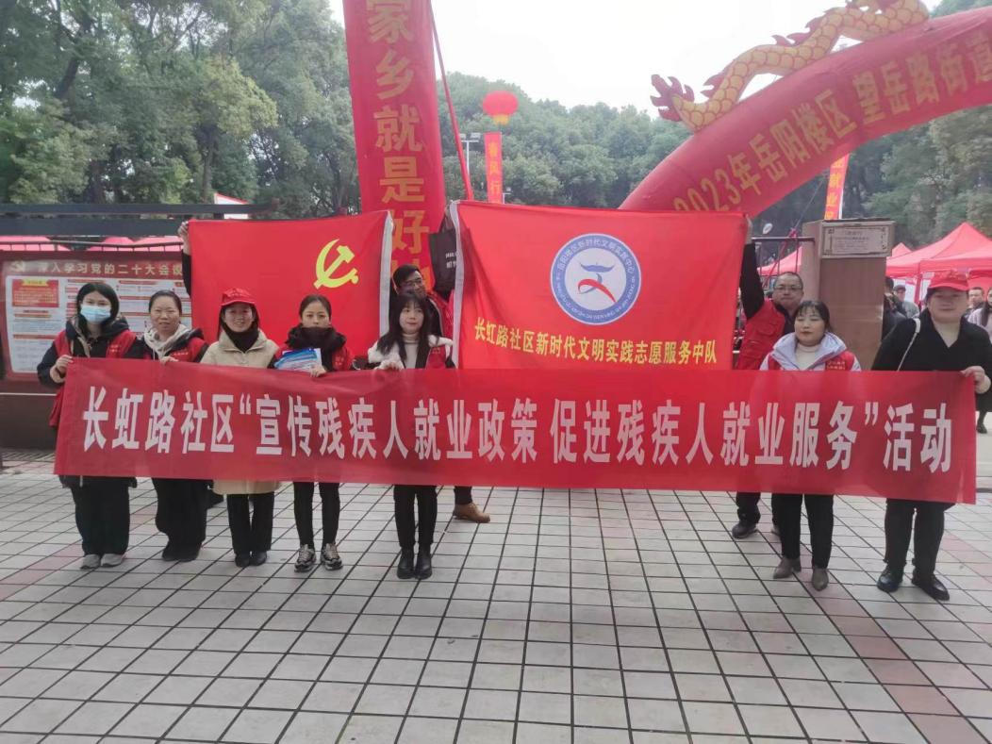 | 图为：2023年02月17日在北环路社区篮球场活动开始前合影。
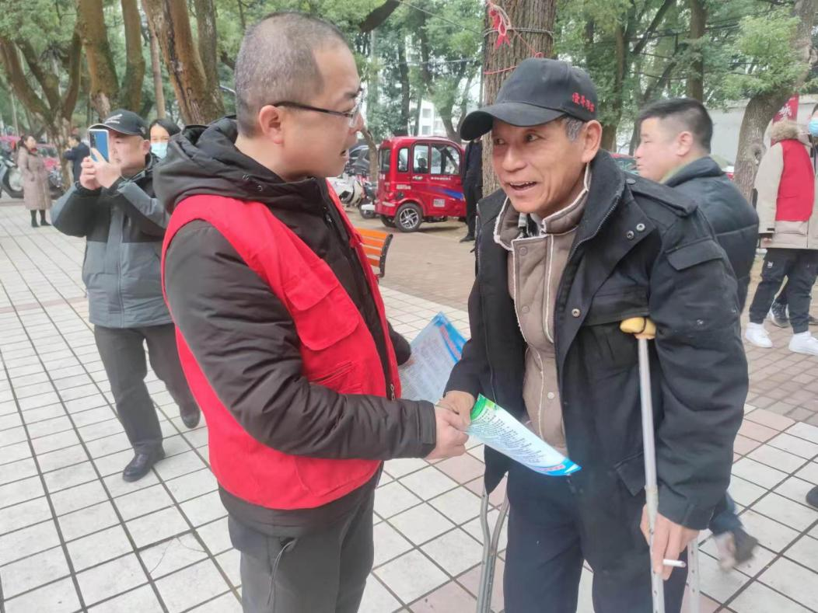 | 图为：2023年02月17日在北环路篮球场志愿者向残疾人介绍相关就业政策。

活动图片 | 文字说明
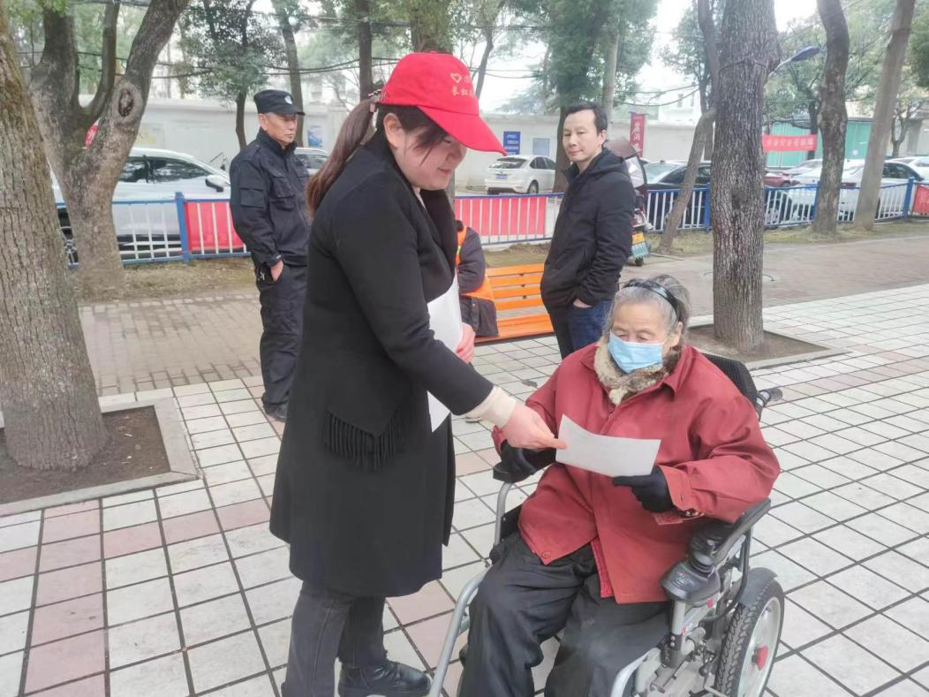 | 图为：2023年02月17日在北环路篮球场志愿者向残疾人介绍相关就业政策。
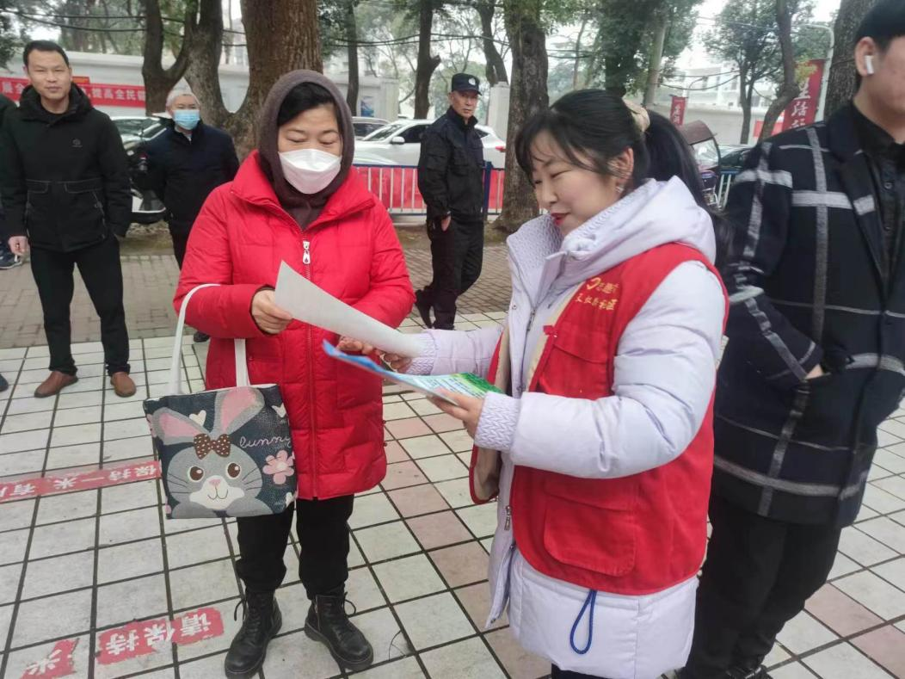 | 图为：2023年02月17日在北环路篮球场志愿者向居民介绍相关就业政策。

活动图片 | 文字说明
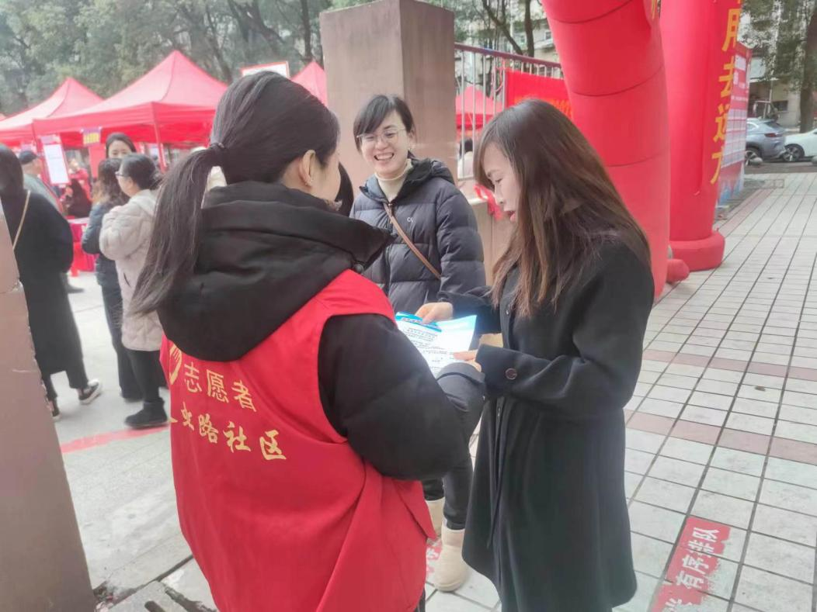 | 图为：2023年02月17日在北环路篮球场志愿者向居民介绍相关就业政策。
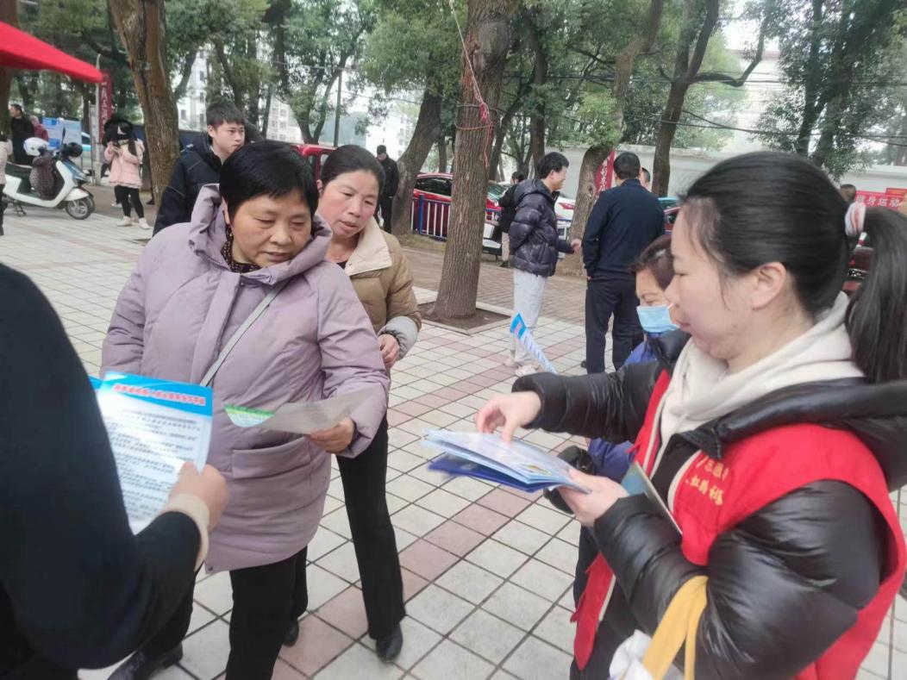 | 图为：2023年02月17日在北环路篮球场志愿者向居民介绍相关就业政策。

